

**Екібастұз қаласы әкімдігінің 2023 жылғы 30 қарашадағы № 1010/11 "Екібастұз қаласының аумағында стационарлық емес сауда объектілерін орналастыру орындары мен маршруттарын айқындау және бекіту туралы" қаулысына өзгерістер енгізу туралы**

Павлодар облысы Екібастұз қаласы әкімдігінің 2025 жылғы 27 наурыздағы № 292/3 қаулысы. Павлодар облысының Әділет департаментінде 2025 жылғы 31 наурызда № 7648-14 болып тіркелді

      Қазақстан Республикасының "Қазақстан Республикасындағы жергілікті мемлекеттік басқару және өзін-өзі басқару туралы" Заңының 31-бабына сәйкес, Екібастұз қаласының әкімдігі ҚАУЛЫ ЕТЕДІ:

      1. Екібастұз қаласы әкімдігінің 2023 жылғы 30 қарашадағы № 1010/11 "Екібастұз қаласының аумағында стационарлық емес сауда объектілерін орналастыру орындары мен маршруттарын айқындау және бекіту туралы" (Нормативтік құқықтық актілерді мемлекеттік тіркеу тізілімінде № 7431-14 болып тіркелген) қаулысына келесі өзгерістер енгізілсін:

      көрсетілген қаулының кіріспесі жаңа редакцияда жазылсын:

      "Қазақстан Республикасының "Қазақстан Республикасындағы жергілікті мемлекеттік басқару және өзін-өзі басқару туралы" Заңының 31-бабына, Қазақстан Республикасының "Сауда қызметін реттеу туралы" Заңының 12-бабына, Қазақстан Республикасы Ұлттық экономика министрінің міндетін атқарушының 2015 жылғы 27 наурыздағы № 264 бұйрығымен бекітілген Ішкі сауда қағидаларына сәйкес, Екібастұз қаласының әкімдігі ҚАУЛЫ ЕТЕДІ:";

      1-қосымша осы қаулының 1-қосымшасына сәйкес жаңа редакцияда жазылсын;

      2-қосымша осы қаулының 2-қосымшасына сәйкес жаңа редакцияда жазылсын.

      2. Осы қаулының орындалуын бақылау Екібастұз қаласы әкімінің жетекшілік ететін орынбасарына жүктелсін.

      3. Осы қаулы оның алғашқы ресми жарияланған күнінен кейін күнтізбелік он күн өткен соң қолданысқа енгізіледі.

|  |  |
| --- | --- |
| *Екібастұз қаласының әкімі* | *А. Бейсекин* |

|  |  |
| --- | --- |
|  | Екібастұз қаласы әкімдігінің 2025 жылғы 27 наурыздағы № 292/3 қаулысына 1-қосымша |
|  | Екібастұз қаласы әкімдігінің 2023 жылғы 30 қарашадағы № 1010/11 қаулысына 1-қосымша |

**Екібастұз қаласының аумағында стационарлық**  
**емес сауда объектілерін орналастыру орындары**

|  |  |  |  |  |  |
| --- | --- | --- | --- | --- | --- |
| № | Орналасқан жері | Алып жатқан ауданы (шаршы метр) | Жақын маңдағы инфрақұрылым (ұқсас нысандар тауарлар ассортименті сатылатын сауда объектілері, сондай-ақ қоғамдық тамақтану нысандары) | Қызмет саласы | Сауда қызметін жүзеге асыру кезеңі (жылдар) |
| 1 | Кеншілер көшесі  (Кеншілер көшесіндегі  № 1 және № 5 үйлердің арасында) | 10 | "Горняк" дүкені | бөлшек сауда  (азық-түлік/  азық-түлік емес/  ауыл шаруашылығы тауарларын сату) | 5 |
| 2 | Мәшһүр Жүсіп көшесі  (М. Жүсіп көшесіндегі № 22 үйдің ауласында) | 15 | "Нур" сауда павильоны | бөлшек сауда  (азық-түлік/  азық-түлік емес/  ауыл шаруашылығы тауарларын сату) | 5 |
| 3 | Мәшһүр Жүсіп көшесі (Мәшһүр Жүсіп көшесіндегі № 47 және Бауыржан Момышұлы көшесіндегі № 40 "А" үйлердің арасында) | 10 | "Успех" дүкені | бөлшек сауда  (азық-түлік/  азық-түлік емес/  ауыл шаруашылығы тауарларын сату) | 5 |
| 4 | Мәшһүр Жүсіп көшесі (Мәшһүр Жүсіп көшесіндегі № 52/5 үй және Абай көшесі, № 55 бойынша № 26 орта мектеп ғимаратының арасында) | 15 | "ХСК Восток" дәмханасы | бөлшек сауда  (азық-түлік/  азық-түлік емес/  ауыл шаруашылығы тауарларын сату) | 5 |
| 5 | Мәшһүр Жүсіп көшесі  (Мәшһүр Жүсіп көшесіндегі  № 149 үйдің ауласында) | 25 | "Бахыт" дүкені | розничная торговля бөлшек сауда  (азық-түлік/  азық-түлік емес/  ауыл шаруашылығы тауарларын сату) | 5 |
| 6 | Б. Момышұлы көшесі  (Б. Момышұлы көшесі №48 "А" бойынша № 10 ЖОББМ және Б. Момышұлы көшесіндегі № 46 үйдің алдында) | 10 | Жоқ | бөлшек сауда  (азық-түлік/  азық-түлік емес/  ауыл шаруашылығы тауарларын сату) | 5 |
| 7 | Энергетиктер көшесі (Энергетиктер № 109 көшесіндегі №2 емхана ғимараты мен Энергетиктер көшесіндегі № 107 үйдің арасында) | 10 | "У ФҰдора" дүкені | бөлшек сауда  (азық-түлік/  азық-түлік емес/  ауыл шаруашылығы тауарларын сату) | 5 |
| 8 | Беркімбаев көшесі  (Беркімбаев көшесіндегі № 112 үй мен Сәтбаев көшесіндегі № 37/1 үйдің арасында) | 10 | "Лана Маркет" дүкені | бөлшек сауда  (азық-түлік/  азық-түлік емес/  ауыл шаруашылығы тауарларын сату) | 5 |

|  |  |
| --- | --- |
|  | Екібастұз қаласы әкімдігінің 2025 жылғы 27 наурыздағы № 292/3 қаулысына 2-қосымша |
|  | Екібастұз қаласы әкімдігінің 2023 жылғы 30 қарашадағы № 1010/11 қаулысына 2-қосымша |

**Екібастұз қаласының стационарлық емес сауда объектілерін**  
**орналастыру маршруттарының схемасы**

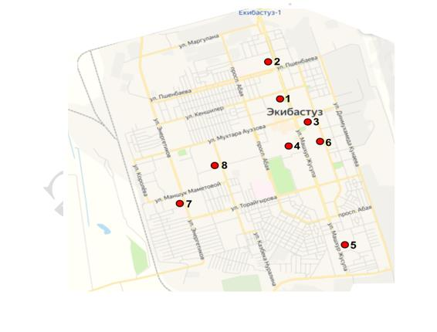

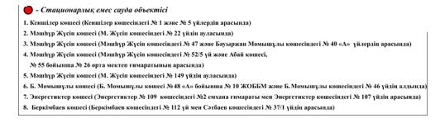

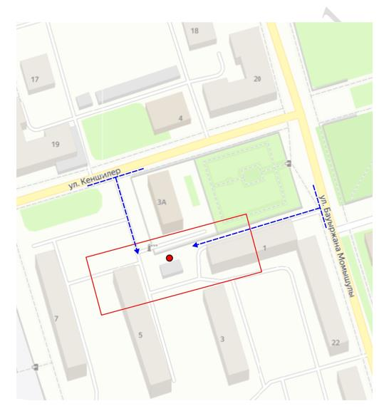

      Шартты белгілер:

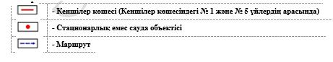

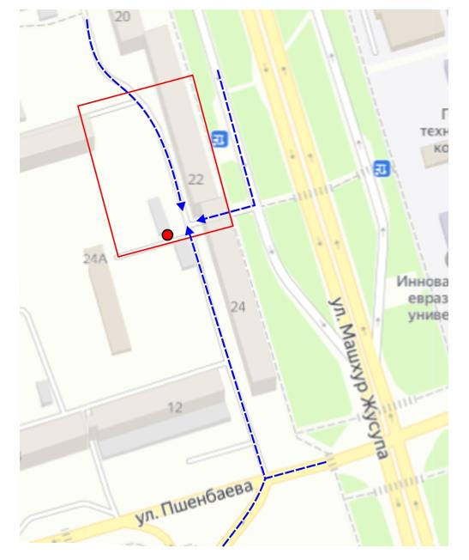

      Шартты белгілер:

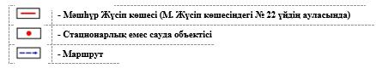

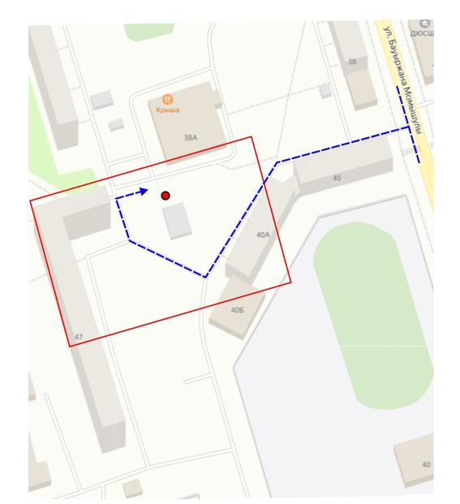

      Шартты белгілер:

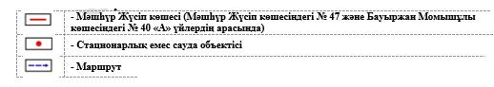

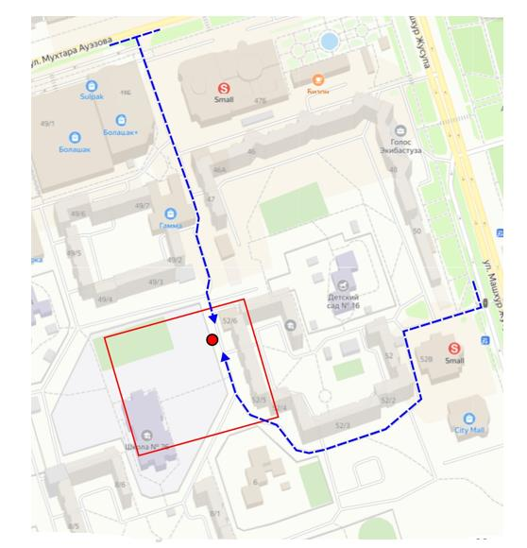

      Шартты белгілер:

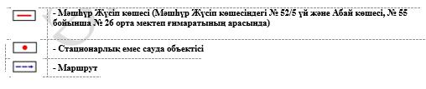

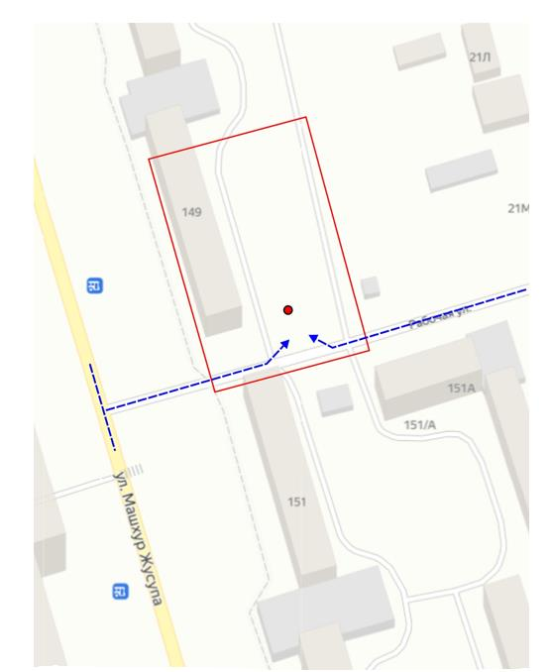

      Шартты белгілер:

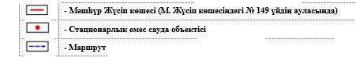

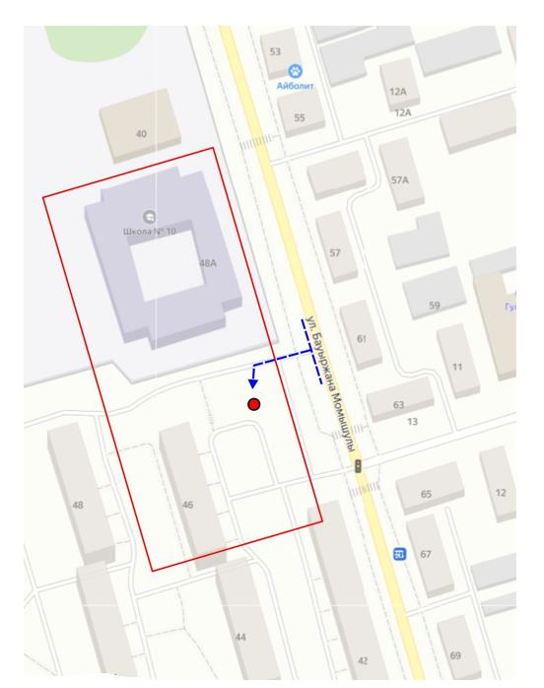

      Шартты белгілер:

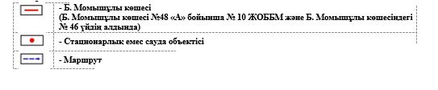

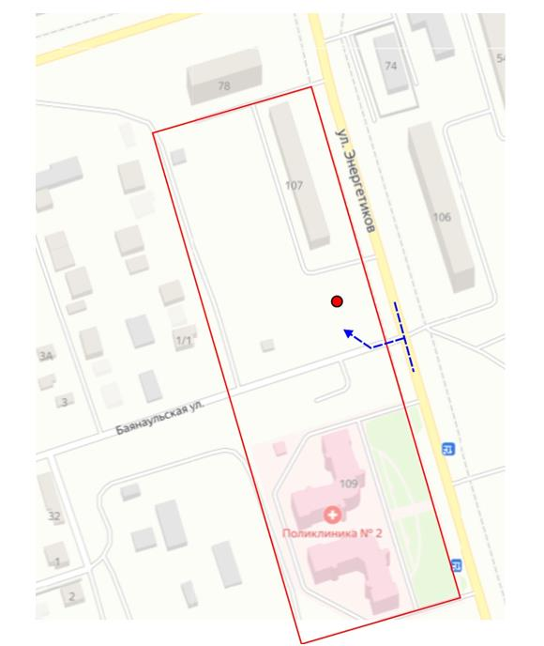

      Шартты белгілер:

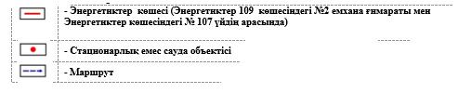

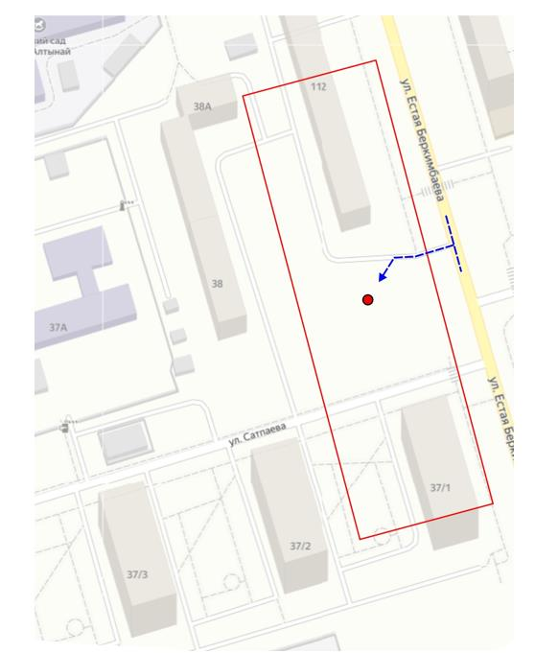

      Шартты белгілер:

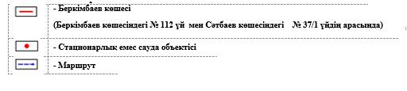

© 2012. Қазақстан Республикасы Әділет министрлігінің «Қазақстан Республикасының Заңнама және құқықтық ақпарат институты» ШЖҚ РМК